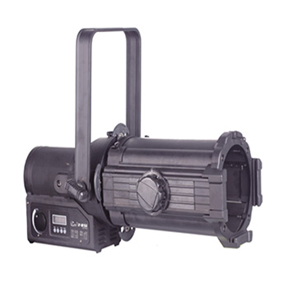

CEE LP-W150 LED成像灯

性能特点：

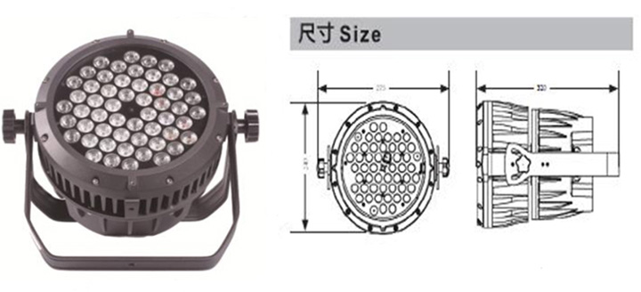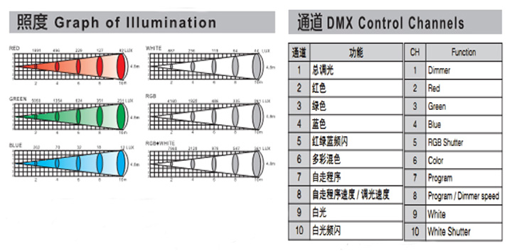
光 源: 150W COB LED
使用寿命： 50000H
光学透镜: 15°~30°
俯仰角度: ±90°
色 温: 3200K∕5500K 可选
显色指数: >90
输入电源： AC 90V-240V，50 / 60Hz
额定功率: 180W
控 制: DMX512
通 道: 2CH
散热系统: 热传导及静音风机
环境温度: -20℃～40℃
防护等级: IP20
灯体尺寸: 763 x 320 x 475mm
包装尺寸： 800 x 350 x 365mm
灯体重量: 13.1kg
包装重量： 14.3kg

